Прайс-лист на гибкие связи для кирпичной кладки
ТУ 5714-006-13101102-2009
Действует с 25.04.2016
Гибкие связи для кирпичной кладки  БПА 6-2П | Наружный диаметр в мм | Длина связи в мм | Количество в упаковке |  | Цена, руб/шт
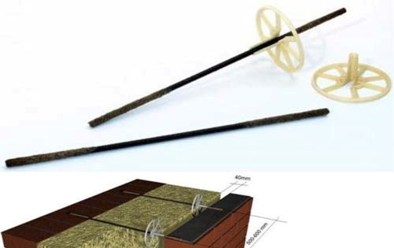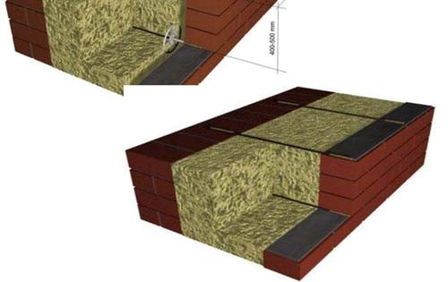 | 6-П | 200 | 1000 | шт. | 10,88
 | 6-П | 220 | 1000 | шт. | 10,88
 | 6-П | 240 | 1000 | шт. | 10,88
 | 6 | 250 | 1 000 | шт. | 10,88
 | 6 | 260 | 1 000 | шт. | 11,25
 | 6 | 270 | 1 000 | шт. | 11,70
 | 6 | 280 | 1 000 | шт. | 12,08
 | 6 | 290 | 1 000 | шт. | 12,60
 | 6 | 300 | 1 000 | шт. | 12,90
 | 6 | 310 | 1 000 | шт. | 13,35
 | 6 | 320 | 1 000 | шт. | 13,73
 | 6 | 330 | 1 000 | шт. | 14,10
 | 6 | 340 | 1 000 | шт. | 14,63
 | 6 | 350 | 1 000 | шт. | 15,00
 | 6 | 360 | 1 000 | шт. | 15,38
 | 6 | 370 | 1 000 | шт. | 15,75
 | 6 | 380 | 1 000 | шт. | 16,20
 | 6 | 390 | 1 000 | шт. | 16,65
 | 6 | 400 | 1 000 | шт. | 17,03
 | 6 | 410 | 1 000 | шт. | 17,40
 | 6 | 420 | 1 000 | шт. | 17,93
 | 6 | 430 | 1 000 | шт. | 18,30
 | 6 | 440 | 1 000 | шт. | 18,68
 | 6 | 450 | 1 000 | шт. | 19,13
 | 6 | 460 | 1 000 | шт. | 19,50
 | 6 | 500 | 900 | шт. | 21,15
 | 6 | 550 | 900 | шт. | 23,25
 | 6 | 560 | 900 | шт. | 23,63
 | 6 | 600 | 700 | шт. | 25,20
 | 6 | 650 | 500 | шт. | 27,38
Применяется для создания  воздушного зазора в трехлойных стенах с утеплением из мин.ваты | Фиксатор для создания воздушного зазора
 | Наружный диаметр шляпки мм | Высота ножки мм | Количество в упаковке |  | Цена, руб/шт
 | 80 | 40 | 1 000 | шт. | 3,60
Область применения:
Гибкие связи диаметром 6 мм применяются в трехслойных кирпичных стенах с внутренним утеплителеми и соединяют между собой несущий и облицовочный слои. При необходимости возможно создание вентилируемого зазора.
Конструкция:
Гибкая связь представляет собой стержень круглого сечения с утолщениями из песка на концах, которые выполняют роль анкера при фиксации в швах кладки. Песчаные анкера обеспечивают адгезию со строительным раствором и дополнительную защиту поверхности от коррозии в щелочной среде бетона. Для создания воздушного зазора применяется защелкивающийся фиксатор из ударопрочного и морозостойкого полипропилена. Фиксатор комплектуется отдельно.
Подбор марки гибкой связи:
Длина гибкой связи для стены с воздушным зазором подбирается следующим образом L=60мм+Т+40мм+90мм, где Т-толщина слоя утеплителя, 40мм - величина воздушного зазора, 60мм - минимальная глубина забивки гибкой связи в монолитную стену, 90мм - минимальная глубина заделки гибкой связи в облицовочную стену. Для стены без вентилируемого зазора L=60мм+Т+90мм.

